МОСКОВСКИЙ ГОСУДАРСТВЕННЫЙ ТЕХНИЧЕСКИЙ УНИВЕРСИТЕТ
им. Н.Э. Баумана

Факультет “Информатика и системы управления” Кафедра “Системы обработки информации и управления”



Дисциплина “Основы программирования”

Отчет по лабораторной работе №6 “C#”



Выполнил:
Рахманов Виталий ИУ5-31Б
Преподаватель:
Гапанюк Ю.Е.

Москва 2025

Задание лабораторной работы
Часть 1.
Разработать программу, использующую делегаты. (В качестве примера можно использовать проект «Delegates»).
1. Программа должна быть разработана в виде консольного приложения на языке C#.
2. Определите делегат, принимающий несколько параметров различных типов и возвращающий значение произвольного типа.
3. Напишите метод, соответствующий данному делегату.
4. Напишите метод, принимающий разработанный Вами делегат, в качестве одного из входным параметров. Осуществите вызов метода, передавая в качестве параметра-делегата:
- метод, разработанный в пункте 3;
- лямбда-выражение.
5. Повторите пункт 4, используя вместо разработанного Вами делегата, обобщенный делегат Func< > или Action< >, соответствующий сигнатуре разработанного Вами делегата.
Часть 2.
Разработать программу, реализующую работу с рефлексией. (В качестве примера можно использовать проект «Reflection»).
1. Программа должна быть разработана в виде консольного приложения на языке C#.
2. Создайте класс, содержащий конструкторы, свойства, методы.
3. С использованием рефлексии выведите информацию о конструкторах, свойствах, методах.
4. Создайте класс атрибута (унаследован от класса System.Attribute).
5. Назначьте атрибут некоторым свойствам классам. Выведите только те свойства, которым назначен атрибут.
6. Вызовите один из методов класса с использованием рефлексии.

Листинг кода
Часть 1.
using System;

namespace Lab6_Delegates
{
class Program
{
// 2 определение делегата, принимающего несколько параметров различных типов и возвращающего значение произвольного типа
delegate double OperationDelegate(int a, double b, string operation);

// 3 метод данного делегата
static double PerformOperation(int a, double b, string operation)
{
Console.WriteLine($"Выполняется операция: {a} {operation} {b}");

switch (operation)
{
case "+":
return a + b;
case "-":
return a - b;
case "*":
return a * b;
case "/":
if (b != 0)
return a / b;
else
throw new DivideByZeroException("Деление на ноль!");
case "^":
return Math.Pow(a, b);
default:
throw new ArgumentException($"Неизвестная операция: {operation}");
}
}

// 4 принимает разработанный делегат в качестве одного из входных параметров
static void ProcessNumbers(int x, double y, string op, OperationDelegate operationDelegate)
{
Console.WriteLine($"\nОбработка чисел: {x}, {y}");
Console.WriteLine($"Операция: {op}");

try
{
double result = operationDelegate(x, y, op);
Console.WriteLine($"Результат: {result:F2}");
}
catch (Exception ex)
{
Console.WriteLine($"Ошибка: {ex.Message}");
}
}

//5 обобщенный делегат Func<>
static void ProcessNumbersWithFunc(int x, double y, string op, Func<int, double, string, double> operationFunc)
{
Console.WriteLine($"\nОбработка с использованием Func<>: {x}, {y}");
Console.WriteLine($"Операция: {op}");

try
{
double result = operationFunc(x, y, op);
Console.WriteLine($"Результат: {result:F2}");
}
catch (Exception ex)
{
Console.WriteLine($"Ошибка: {ex.Message}");
}
}

static void Main(string[] args)
{
// 4. Вызов метода, передавая в качестве параметра-делегата:

// а) метод, разработанный в пункте 3
Console.WriteLine("\nКастомный делегатт с именованным методом");
OperationDelegate delegate1 = PerformOperation;
ProcessNumbers(10, 3.5, "+", delegate1);
ProcessNumbers(15, 4.0, "*", delegate1);
ProcessNumbers(20, 5.0, "/", delegate1);

// б) лямбда-выражение
Console.WriteLine("\nКастомный делегат с лямбда-выражением");
OperationDelegate delegate2 = (int a, double b, string op) =>
{
Console.WriteLine($"Лямбда: {a} {op} {b}");
return op switch
{
"+" => a + b,
"-" => a - b,
"*" => a * b,
"/" => b != 0 ? a / b : throw new DivideByZeroException("Деление на ноль в лямбде!"),
"^" => Math.Pow(a, b),
_ => throw new ArgumentException($"Неизвестная операция в лямбде: {op}")
};
};

ProcessNumbers(8, 2.0, "-", delegate2);
ProcessNumbers(5, 2.0, "^", delegate2);

// 5. Использование обобщенного делегата Func<>
Console.WriteLine("\nОбобщенного делегат Func<>");

// а) с именованным методом
ProcessNumbersWithFunc(12, 6.0, "/", PerformOperation);

// б) с лямбда-выражением
ProcessNumbersWithFunc(7, 3.0, "*", (a, b, op) =>
{
Console.WriteLine($"Func-лямбда: {a} {op} {b}");
return a * b;
});

// в) с разными операциями через Func<>
Func<int, double, string, double> powerFunc = (a, b, op) => Math.Pow(a, b);
ProcessNumbersWithFunc(2, 8.0, "^", powerFunc);

// Проверка ошибок
Console.WriteLine("\nПроверка обработки ошибок");
ProcessNumbers(10, 0, "/", PerformOperation);
ProcessNumbersWithFunc(10, 0, "/", PerformOperation);

Console.WriteLine("\nПрограмма завершена. Нажмите любую клавишу...");
Console.ReadKey();
}
}
}
Пример работы программы:
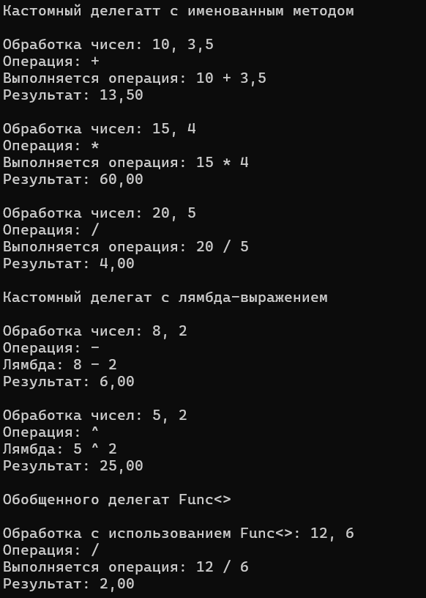
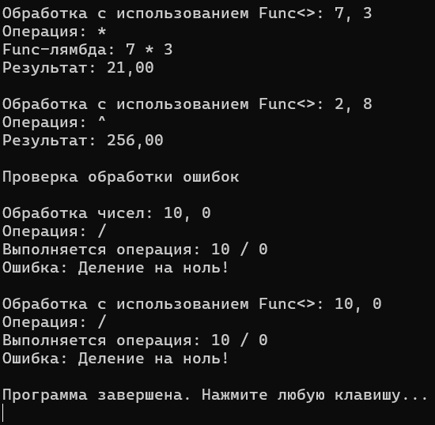
Часть 2.
using System;
using System.Reflection;

//Класс атрибута
[AttributeUsage(AttributeTargets.Property)]
public class DisplayAttribute : Attribute
{
public string Label { get; }

public DisplayAttribute(string label)
{
Label = label;
}
}

//Класс, содержащий конструкторы, свойства, методы
public class Person
{
[Display("Полное имя")]
public string FullName { get; set; }

[Display("Возраст")]
public int Age { get; set; }

public string Email { get; set; } // Свойство без атрибута

public Person() { }

public Person(string fullName, int age)
{
FullName = fullName;
Age = age;
}

public Person(string fullName, int age, string email) : this(fullName, age)
{
Email = email;
}

// Методы
public void DisplayInfo()
{
Console.WriteLine($"Имя: {FullName}, Возраст: {Age}");
}

public string GetGreeting(string prefix)
{
return $"{prefix}, {FullName}!";
}

private void PrivateMethod()
{
Console.WriteLine("Это приватный метод");
}
}

class Program
{
static void Main(string[] args)
{
Type personType = typeof(Person);

Console.WriteLine("Информация о классе Person");
Console.WriteLine($"Имя класса: {personType.Name}");
Console.WriteLine($"Пространство имен: {personType.Namespace}");
Console.WriteLine();

Console.WriteLine("Конструкторы");
ConstructorInfo[] constructors = personType.GetConstructors();
foreach (var constructor in constructors)
{
Console.Write($"{constructor.Name}(");
ParameterInfo[] parameters = constructor.GetParameters();
for (int i = 0; i < parameters.Length; i++)
{
Console.Write($"{parameters[i].ParameterType.Name} {parameters[i].Name}");
if (i < parameters.Length - 1) Console.Write(", ");
}
Console.WriteLine(")");
}
Console.WriteLine();

Console.WriteLine("Свойства");
PropertyInfo[] properties = personType.GetProperties();
foreach (var property in properties)
{
Console.WriteLine($"- {property.PropertyType.Name} {property.Name} " +
$"{{ get; set; }}");
}
Console.WriteLine();

Console.WriteLine("Публичные методы");
MethodInfo[] methods = personType.GetMethods(BindingFlags.Public | BindingFlags.Instance | BindingFlags.DeclaredOnly);
foreach (var method in methods)
{
if (method.IsSpecialName) continue;

Console.Write($"{method.ReturnType.Name} {method.Name}(");
ParameterInfo[] parameters = method.GetParameters();
for (int i = 0; i < parameters.Length; i++)
{
Console.Write($"{parameters[i].ParameterType.Name} {parameters[i].Name}");
if (i < parameters.Length - 1) Console.Write(", ");
}
Console.WriteLine(")");
}
Console.WriteLine();

//только те свойства, которым назначен атрибут
Console.WriteLine("Свойства с атрибутом Display");
foreach (var property in properties)
{
var attribute = property.GetCustomAttribute<DisplayAttribute>();
if (attribute != null)
{
Console.WriteLine($"{property.Name} -> {attribute.Label}");
}
}
Console.WriteLine();

Console.WriteLine("Вызов метода с помощью рефлексии");

Person person = new Person("Иван Иванов", 30, "ivan@example.com");

MethodInfo getGreetingMethod = personType.GetMethod("GetGreeting");

if (getGreetingMethod != null)
{
object result = getGreetingMethod.Invoke(person, new object[] { "Привет" });
Console.WriteLine($"Результат вызова метода: {result}");
}

Console.WriteLine();

Console.WriteLine("Вызов метода DisplayInfo");
MethodInfo displayInfoMethod = personType.GetMethod("DisplayInfo");
if (displayInfoMethod != null)
{
displayInfoMethod.Invoke(person, null);
}

Console.WriteLine();
Console.WriteLine("Нажмите любую клавишу для выхода...");
Console.ReadKey();
}
}
Пример работы программы:

